2019年全国“见证取样检测”实操
培训班（第4期）

培训通知

中国科学院武汉分院继续教育学院
中国科学院武汉岩土力学研究所
武汉建筑业协会
武汉中岩科技股份有限公司
武汉铁路桥梁职业学院
武汉中科岩土工程技术培训有限公司

湖北·武汉
2019年7月9日-7月15日
关于举办2019年全国见证取样检测
实操培训班通知
各有关检测机构：
为满足见证取样检测从业人员系统的培训需求，提升见证取样检测专业技能，加强各单位之间相互学习与交流。特定于2019年7月9日在湖北省武汉市举办“2019年全国见证取样检测实操培训班”。本期培训班由中国科学院武汉分院继续教育学院和中国科学院武汉岩土力学研究所联合主办，武汉建筑业协会和武汉铁路桥梁职业学院协办，武汉中岩科技股份有限公司和武汉中科岩土工程技术培训有限公司具体承办。热忱地欢迎业内同仁报名参加，现将有关事宜通知如下：
- 培训对象
各建筑工程质量检测公司、工程质量监督站，房屋质量检测站、建科院、施工单位等单位工程技术人员和管理人员。
- 培训目标
1、了解检测管理质量体系及检测数值修约的相关知识；
2、加强非常规检测如防水材料、加固材料、管材管件等参数学习；
3、熟悉常规水泥化学分析检测项目及规范操作；
4、掌握建筑常规材料必检参数理论及实操检测。
- 培训特色
- 专家理论讲解+真实案例分析+现场实际操作+观摩
- 重点解读：规范化检测流程、疑难点、易错点及不规范点
- 培训安排
时间 |  | 课程安排 |  |  | 地点
7月9日（周二） | 14:00-17:30 | 报到
7月10日（周三） | 8:30-12:00 | 理论 | 检测管理及基础知识 | 法律、法规、管理体系材料基本概念、数值修约 | 酒店
 | 14:00-17:30 |  | 金属材料 | 钢筋、钢绞线、螺栓等金属检测
7月11日（周四） | 8:30-12:00 |  | 防水材料 | 卷材、止水带、止水条、密封条、防水涂料等检测
 |  |  | 结构加固胶 | 粘钢胶、锚固胶、碳纤维板等检测
 | 14:00-16:00 |  | 管材、管件 | 波纹管、声测管、PVC-U、PE、PP-R、双壁波纹管等管材管件检测
 | 16:00-17:30 |  | 水泥化学分析 | 氯离子、碱含量、游离氧化钙等检测理论知识学习
7月12日（周五） | 8:30-17:30 | 实操 | 水泥  化学分析 | 氯离子、碱含量、游离氧化钙、不溶物、三氧化硫 | 学校
 |  |  | 防水材料 | 制样、卷材拉伸、撕裂、不透水性
 |  |  | 结构加固胶 | 成型、拉伸、压缩、拉伸抗剪、不挥发物含量
7月13日  7月14日  （周六  周日） | 8:30-17:30 | 理论实操视频 | 水泥 | 比表面积、密度、细度、标准稠度用水量、凝结时间、安定性、强度 | 学校
 |  |  | 混凝土 | 配合比、坍落度、表观密度、含气量、泌水率、弹性模量
 |  |  | 钢材 | 拉伸、重量偏差、弯曲及反向弯曲
 |  |  | 集料 | 颗粒级配、堆积密度、表观密度、含水率、吸水率、含泥量、泥块含量、压碎值指标、针片状含量
7月15日（周一） | 9:00-11:00 | 理论考试

- 培训师资
本期培训班由中岩培训见证取样检测专家委员会的部分专家进行授课。
“中岩培训专家委员会”由中国科学院、中国建筑科学研究院、各省建筑科学研究院、985/211高等院校和工程质量检测知名企业等领域的专家组成，专家委员会主要负责课程研发设计、教学大纲和教学计划、课件教材编写、新标准新技术研讨、培训授课等相关工作。
- 培训证书
学员按要求完成所有培训学习后，参加由中国科学院武汉分院继续教育学院和中科院武汉岩土力学研究所统一组织的培训考试，考试合格后颁发《建设工程质量检测继续教育证》和《上岗职业培训证书》。
- 培训地点
地点1：华中师范大学南门管理教育综合楼（7月9日-11日）
地点2：武汉铁路桥梁职业学院培训中心（7月12日-15日）
- 培训费用
2800元/人。含培训费、资料费、证书办理及相关费用，培训期间免费提供午餐，住宿自理。
- 报名方式
1、填写报名回执表（附件1），发送至邮箱2161211837@qq.com。
2、本期培训不接受现场报名缴费，报名以缴费先后顺序为准（缴费方式及开票信息填写见附件2），人数有限，报满即止。
注：
1、首次参加培训的学员，报到当天携带2张2寸彩色登记照和身份证正反复印件1份。
2、参加过历届培训班的学员，报到当天携带《建设工程质量检测继续教育证》和1张2寸彩色登记照。
- 联系方式：
联系人：石老师18071138869（微信同号） QQ：2161211837
附件1：报名登记回执表(见证取样检测）
附件2：发票开具确认单 附件3：住宿酒店预订

中国科学院武汉分院继续教育学院
中国科学院武汉岩土力学研究所
武汉建筑业协会
武汉中岩科技股份有限公司
武汉铁路桥梁职业学院
武汉中科岩土工程技术培训有限公司
二〇一九年五月四日

附件1：
报名登记回执表(见证取样检测）
单位名称 |  |  |  |  |  | 培训联系人
通信地址 |  |  |  |  |  | 联系电话
姓名 | 性别 | 联系电话 | 从事检测  工作年限 | 职务 | 技术职称 | QQ/邮箱 | 身份证号

附件2：
发票开具确认单
增值税普通发票开票要求
开票单位抬头 |  | 税务登记证号
增值税专用发票开票要求
开票单位抬头 |  | 税务登记证号
开票地址 |  | 开票电话
开户行 |  | 账号

- 汇款账号：
开户行：中信银行武汉分行东湖支行
单位：武汉中科岩土工程技术培训有限公司
账号：8111501013000423011
行号：302521038110（电汇）
清算行号：216178（支票）

- 支付宝收款账号：
2161211837@qq.com
注：缴费时请备注培训费以及单位名称，并及时与会务组联系，便于会务组查账。请各单位提前与公司财务核实培训费发票的类型。
附件3：
如需住宿，请直接与酒店联系预订，费用自理。
（酒店预订请报：“参加中岩培训见证取样培训班”）
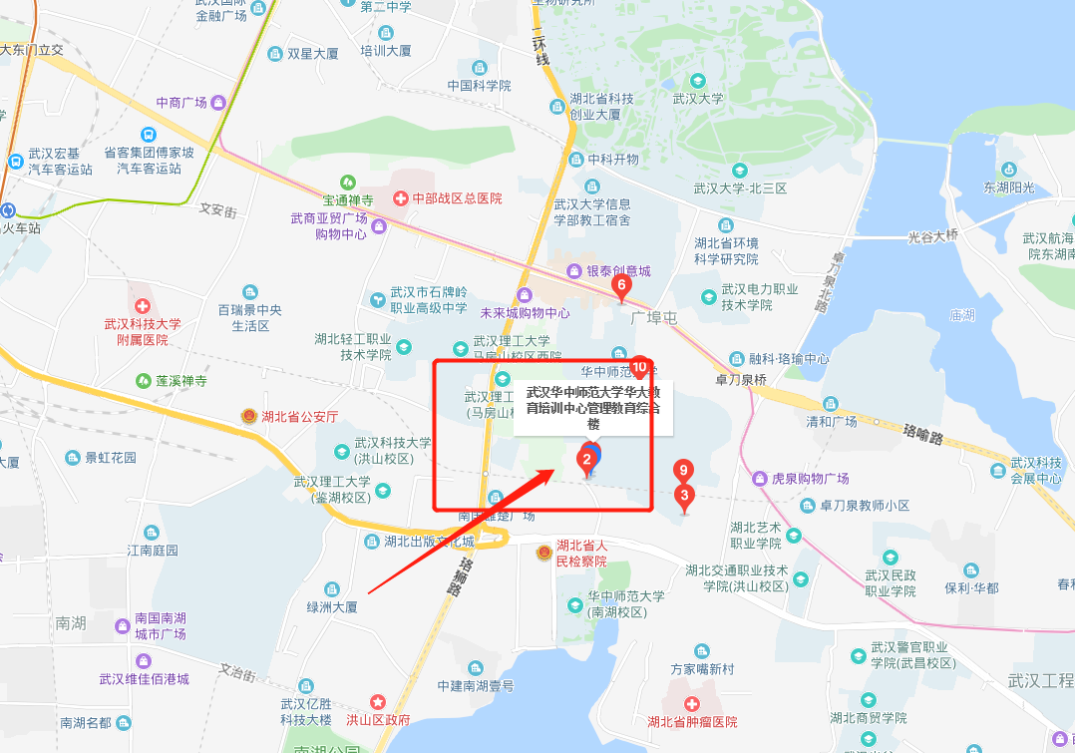
温馨提示：因暑假旅游旺季，请提前预定出行机票、
车票、酒店，以免延误行程及住宿！

酒店1：
华中师范大学南门管理教育综合楼
（7月9日14：00报到-7月12日早上8点退房）
订房电话：027-67865800 18672322619(王经理)
大床房228元/晚(不含早)
双人房268元/晚(不含早)
行政房308元/晚(不含早)
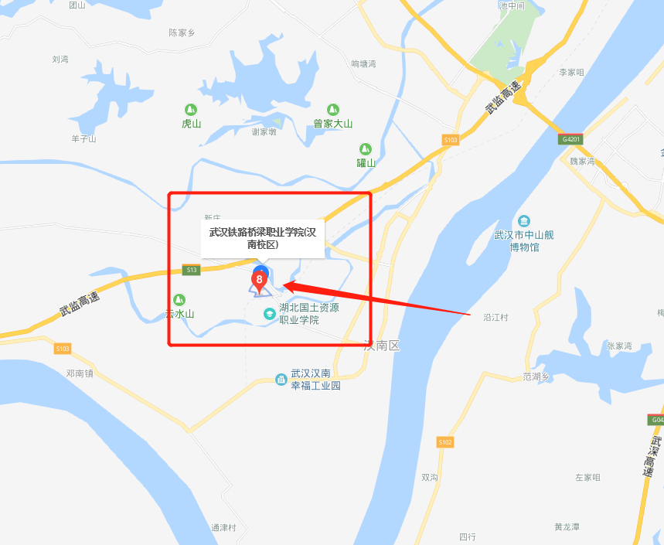
酒店2：
武汉铁路桥梁职业学院培训中心宾馆
（7月12日-7月15日上午11点）
（武汉市经济技术开发区（汉南区）东荆街
马影河大道66号）
订房电话18717106580 成老师
单间180元/晚（含早）
标间200元/晚（含早）

